这个任务其实很简单的，就是去百度知道帮人推广一个产品。
步骤：
先去百度知道注册个号，这个应该都会吧。
百度知道注册地址：http://zhidao.baidu.com/
打开网页后在网页的右上角找到 登录 这2个字 点一下 再点注册
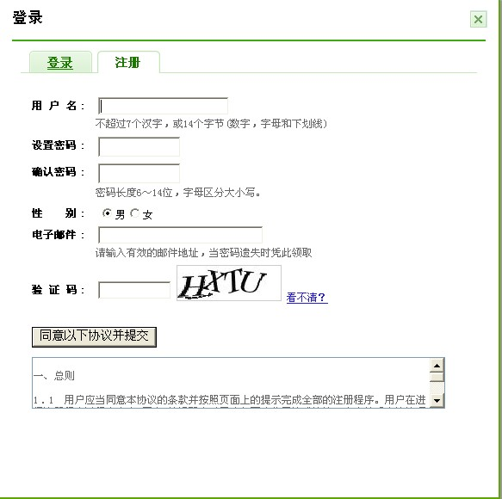

注册这里 用户名 密码 电子邮件 都是可以随便写的 这里随便写的用户名和密码 自己要
记下来 这个后面要用到

好了注册好以后看图操作：
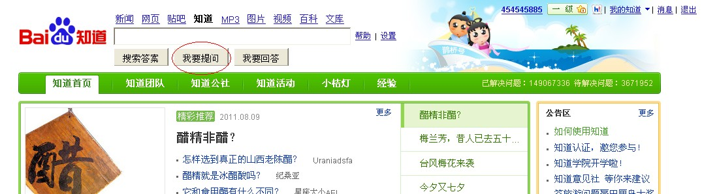
账号注册好后 登录 再点 我要提问

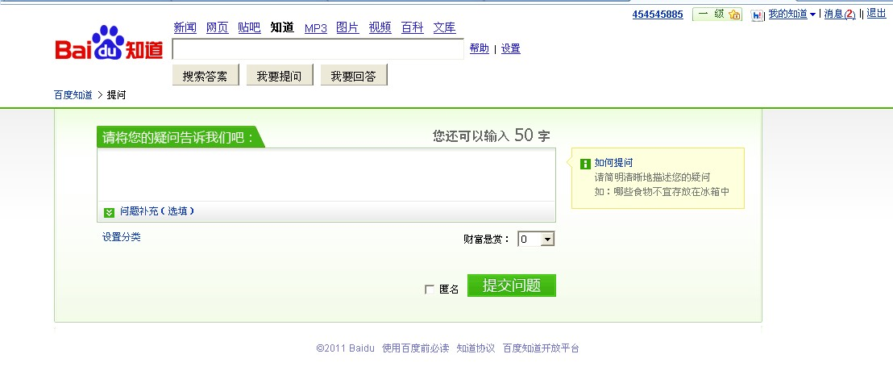
在这里输入你要提问的问题 我们这里是推广一个产品的 所以提问的问题要围绕这个产品
提问 提问的问题必须包括关键字 台湾青木瓜胶原奶茶 这几个字
比如 我们就提问 台湾青木瓜胶原奶茶的效果怎么样啊 价格多少啊 官网是哪个啊 像这样的提问 才可以
写好问题后 点 提交问题 就发布上去了 接下来就是回答了

回答的要求是 30左右的字 带关键词 台湾青木瓜胶原奶茶 还要带 网站的连接www.iyocn.com 链接也可以加在问题补充中，这个看你自己安排

所有的1问 1答必须是不同的百度id, 有条件的可以换ip回答，这样被删除的几率很低。为了避免大家的辛苦劳动被删除，不要用同一个IP账号来问答。在更换IP前，先清除缓冲历史，电脑cookies等数据，然后再操作。

连接前面和后面最好加几个字母 这样也是为了好通过

baidu.zhidao/= www.iyocn.com。
baidu.com/ www.iyocn.com
ii。www.iyocn.com。ii
KSF。 www.iyocn.com。OSF
zhidao.baidu.com/ www.iyocn.com。RND

这几个连接就是防屏蔽的连接 一定要这样发连接 不然你不太可能在百度里面发 网站连接的

例子
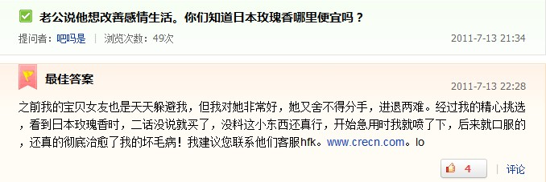

这样就回答成功了 30字左右 带关键字 带连接

今天提问 明天回答 后天采纳 交单

采纳答案要再登录我们刚提问问题的那个账号 登录上去采纳答案

做完一个后 一定要换IP 自问自答的 提问一个问题 就换一次IP 回答也一样 回答一个换一次IP

我再写一下要求：
一个提问 一个30字左右带关键字（台湾青木瓜胶原奶茶）带网站连接（www.iyocn.com）
提问和回答里面一定都要出现关键字

发连接一定要这样发
baidu.zhidao/=www.iyocn.com。
baidu.com/www.iyocn.com
ii。www.iyocn.com。ii
KSF。 www.iyocn.com。OSF
zhidao.baidu.com/www.iyocn.com。RND
这5个连接随便选一个

回答时别忘了带上你的猪八戒ID，以免被盗稿！

